Werkblad bij Driehoeken

Naam:__________________ Klas:_______________

**Opdracht 3**

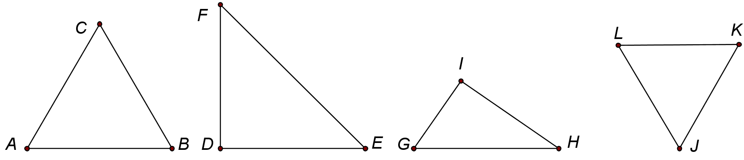

**Opdracht 4**

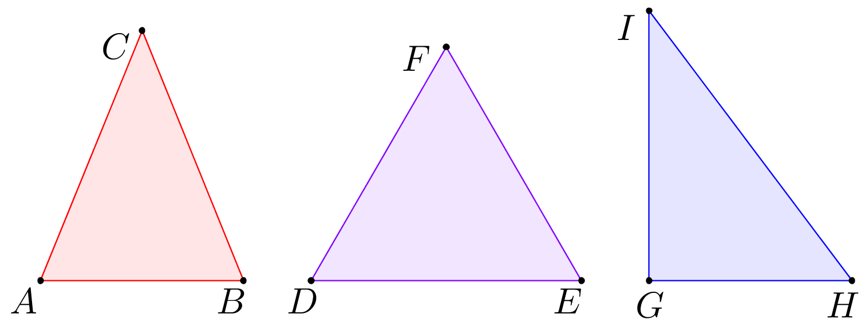

**Opdracht 5, 6**

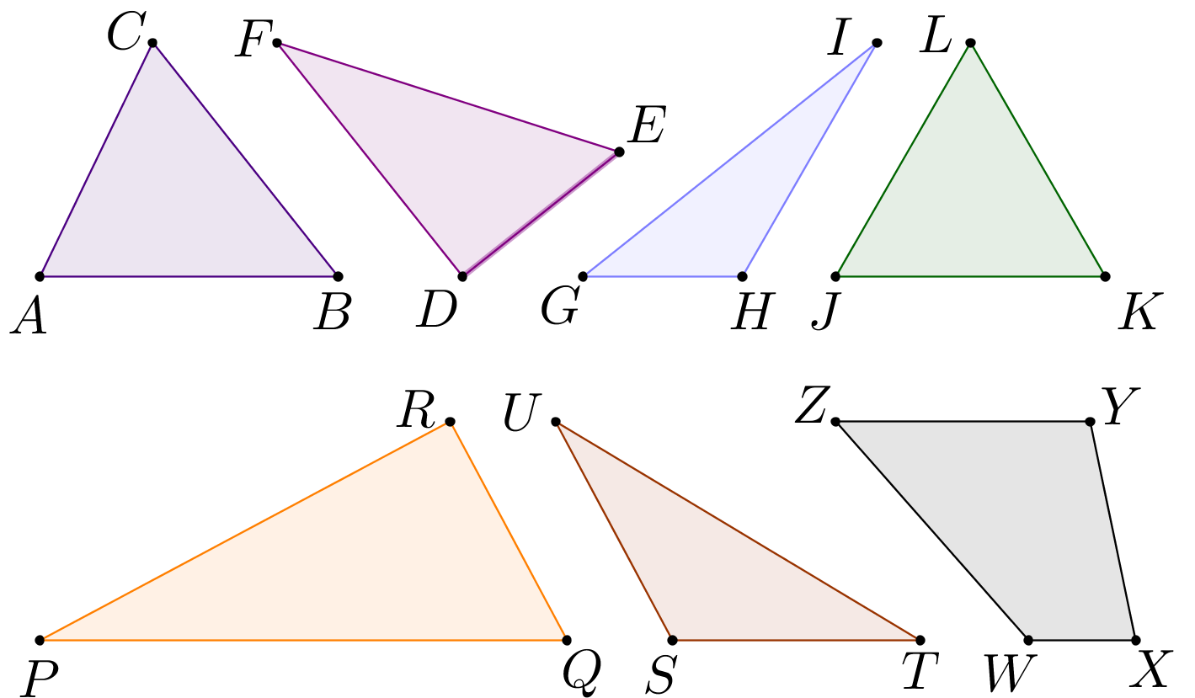

|  |  |
| --- | --- |
| **Opdracht 9** | **Opdracht 11** |
| **Opdracht 12** | **Opdracht 14** |

**Opdracht 15, 16**

